*Etude de cas :* **Imposer une consigne de vitesse à un moteur**

*Station de radiographie : Système de mise au point d’image* **[VERSION ELEVE]**

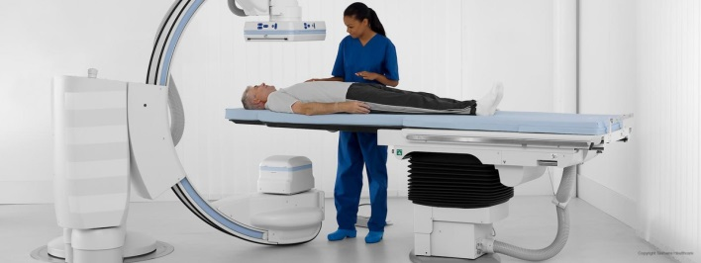

Problématique :

**On souhaite commander le déplacement en translation du récepteur d’images radiographiques en imposant une vitesse de rotation au moteur.** Cette partie a pour but d’introduire la **notion d’asservissement**.

Objectif 1 : Analyse du comportement temporel d’un système

Le schéma ci-dessous décrit le système (prototypé) de commande en vitesse utilisé dans cette étude de cas :

Consigne en vitesse

Energie électrique

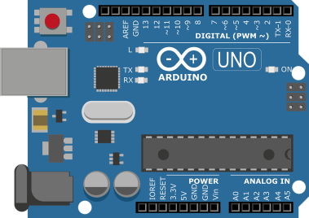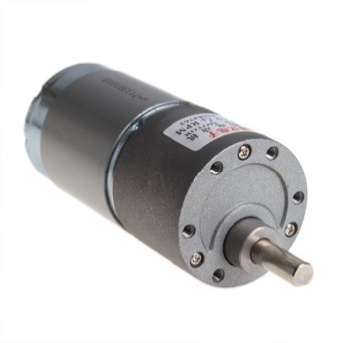

Energie électrique modulée

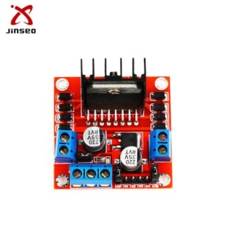

Signal de commande

Vitesse de rotation

Pour ce système :

* l'entrée est une valeur numérique (octet) de commande,
* la sortie est la vitesse de rotation du moteur (en tr/min).

**Vitesse de  
rotation**

**Valeur numérique de l’octet de commande**

**Carte de traitement +  
Variateur +**

**Moteur**

**Sortie**

**Entrée**

**Système**

Voici l'évolution temporelle de la vitesse de rotation du moteur (sortie du système) lorsque la valeur de l’octet de commande passe brutalement de 0 à 45 (on applique ici ce qu’on appelle un **échelon** en entrée du système à t=0.25s) :

**Octet de  
commande**

45

0

t

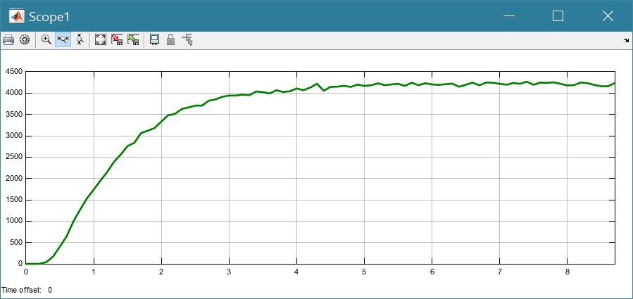

**Vitesse du moteur**

t

On peut faire les observations suivantes :

* la sortie du système ne commence à évoluer que lorsque l'entrée est "active",



L'évolution de la sortie d’un système se fait par superposition de deux régimes :

* un **régime transitoire** souvent provoqué par l'inertie du système,
* un **régime permanent** présentant des caractéristiques n'évoluant presque plus.

Objectif 2 : Comportement du système lors de l’apparition d’une perturbation externe

Le modèle de commande en vitesse utilisé jusqu’à présent est un modèle de commande dit en **boucle ouverte**.

C'est-à-dire que, même si une consigne en vitesse est fournie, la moindre perturbation extérieure (apparition d’un couple résistant par exemple) conduira à une variation "inexorable" de la vitesse de rotation réelle.

Commande sans connaissance de la vitesse réelle…

Consigne de vitesse



Energie électrique

Couple résistant (perturbation extérieure)



Energie électrique modulée



Signal de commande

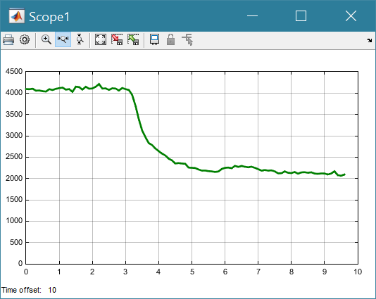

*Instant à partir duquel un couple résistant (perturbation) est appliqué sur l’arbre du moteur*

Pour un tel système, dit en **boucle ouverte**, il est donc impossible de déterminer à priori, la valeur à donner à la consigne.

*Respect de la  
consigne en vitesse  
(ici 4000 tr/min)*

Ce système est **non asservi** en vitesse.

Objectif 3 : Mise en place d’un asservissement

Dans la partie précédente, il a été mis en évidence que si on applique un couple résistant (perturbation extérieure) sur l’axe de sortie du moteur, sa vitesse de rotation chute conduisant alors au non-respect de la consigne imposée.

Pour permettre de maintenir une vitesse de rotation donnée, même quand les conditions extérieures varient, il faut **asservir** la vitesse de rotation du moteur à la consigne.

Pour cela l’ordre de commande en vitesse du moteur ne sera plus directement déterminé par la consigne, mais par **l’écart entre la consigne** (ici la vitesse de rotation souhaitée) et la **grandeur mesurée à asservir** (ici la vitesse de rotation réelle de l’arbre du moteur).

La différence entre la consigne et la valeur mesurée est appelée **erreur**.

Le schéma ci-dessous décrit le système de commande en vitesse dit en **boucle fermée** qu’il faut mettre en place pour **asservir la vitesse de rotation du moteur à la valeur de consigne** :

Energie électrique

Couple résistant (perturbation extérieure)



Energie électrique modulée



+

-





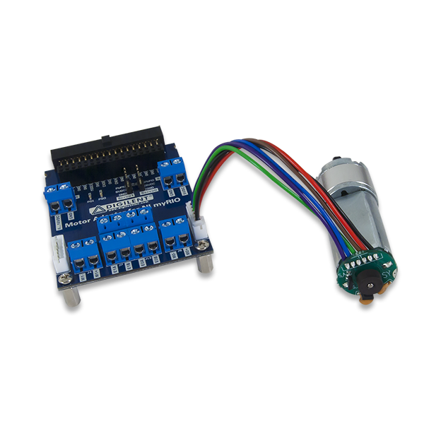

La vitesse de rotation du moteur (grandeur physique à asservir) est mesurée par un **capteur** (ici un codeur), l’écart entre la consigne et la valeur mesurée est calculé par un **comparateur**.

L’information d’erreur ainsi obtenue permet de piloter en conséquence le moteur.

Ce système en boucle fermée permet de **prendre en compte les variations** de vitesse réelle (par l’intermédiaire d’une mesure de vitesse) et d’**adapter si nécessaire la commande** en fonction des perturbations extérieures.

Les systèmes en boucle fermée sont très souvent représentés à l’aide d’un schéma bloc faisant apparaitre :

* La **chaine directe** (ici, il s’agit du moteur associé à son variateur)
* La **chaine de retour** (ici, le capteur de vitesse)
* Le **comparateur** (ici, la carte de traitement)

+

Consigne

Erreur

Grandeur asservie

Mesure

-

Voici le comportement du système en boucle fermée lors de l’apparition d’une perturbation extérieure (en phase de régime permanent) :

**Octet de  
commande**

45

t

0

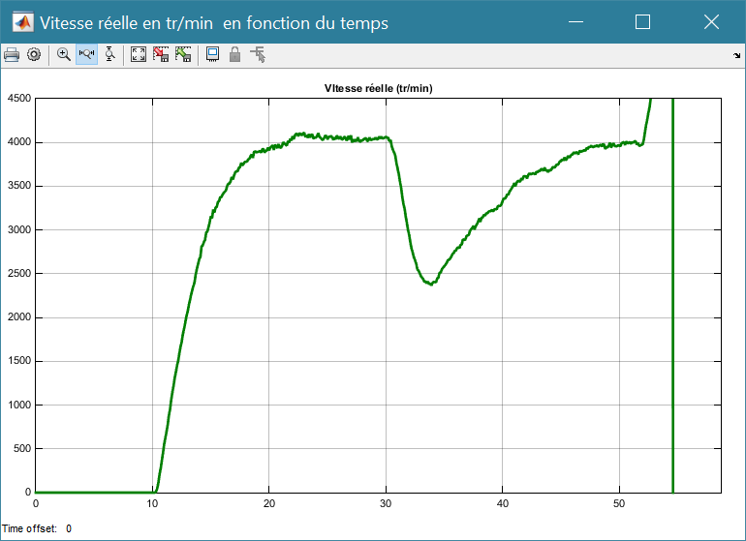

*Instant à partir duquel un couple résistant (perturbation) est appliqué sur l’arbre du moteur*

Pour un tel système, dit en **boucle fermée**, le système compense la présence de la perturbation extérieure en adaptant la valeur de la commande.

*5*

*4*

*3*

*2*

*1*

1. **Arrêt**
2. **Régime transitoire**

Ce système est **asservi** en vitesse.

Objectif 4 : Analyse des performances d’un système asservi

Les performances d’un système asservi s’établissent selon plusieurs critères :

1. **Le temps de réponse :**

Le **temps de réponse** est le temps (à partir de la brusque variation d’entrée) au bout duquel la grandeur de sortie du système pénètre dans un couloir de plus ou moins 5% de la valeur finale sans en sortir.

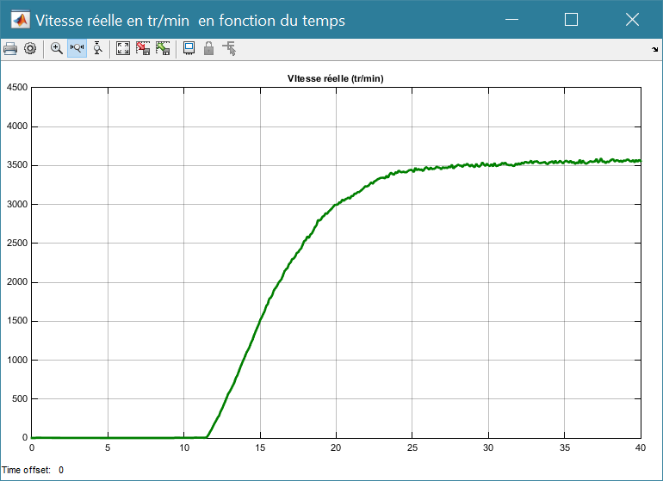

Ici la valeur finale (en régime permanent) de la grandeur de sortie est 3500 tr/min

1. **Le dépassement :**

Il arrive que la réponse d’un système à un échelon dépasse la valeur de la consigne, puis oscille avant de se stabiliser. Le **dépassement** représente l’écart entre la consigne et la valeur maximale atteinte. On exprime habituellement le dépassement en %.

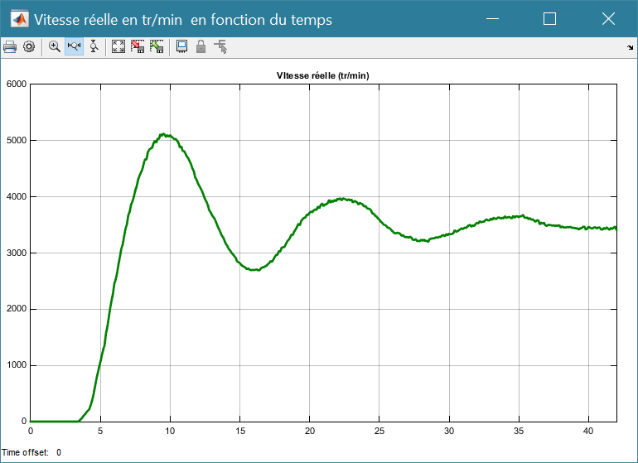

$$D=100×\left(\frac{Valeur Maximale - Valeur Finale}{Valeur Finale}\right)$$

1. **L’erreur statique :**

Une fois le système stabilisé, la valeur de la grandeur asservie n’est pas forcément égale à la consigne souhaitée. L’écart entre la valeur souhaitée et la valeur attendue est appelée **erreur statique**. L’erreur statique est exprimée en %.

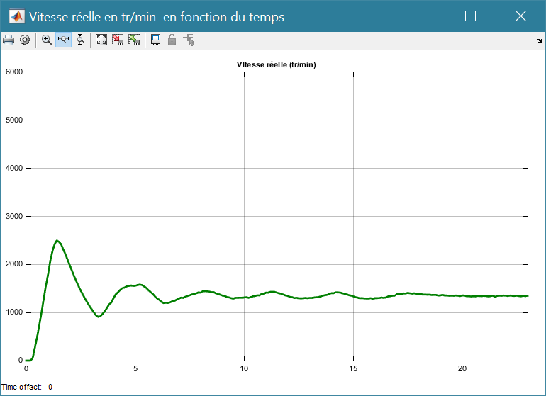

$$E=100×\left|\frac{Consigne-Valeur Finale}{Valeur Finale}\right|$$

Objectif 5 : Amélioration des performances d’un système asservi (correction)

Afin d’améliorer les performances d’un système asservi, on ajoute, dans la chaine directe, un élément appelé **correcteur** :

+

Consigne

Ecart

Grandeur asservie

Mesure

-

Chaîne  
directe

Chaîne de retour

Le type de correcteur le plus courant est appelé P.I.D (Proportionnel, Intégral, Dérivé).

Il possède **trois paramétrages** (3 coefficients) qui doivent être ajustés pour obtenir les performances souhaitées :

* Paramètre Kp
* Paramètre Ki
* Paramètre Kd

L’action des paramètres Kp, Ki, Kd peut se résumer ainsi :

* Lorsque Kp augmente :
  + *Le temps de réponse est plus court.*
  + *Il y a un dépassement plus important.*
  + *L’erreur statique diminue.*
* Lorsque Ki augmente :
  + *Le temps de réponse est plus court.*
  + *Il y a un dépassement plus important.*
  + *L’erreur statique est annulée.*
  + *Le temps de stabilisation du système s’allonge.*
* Lorsque Kd augmente :
  + *Le dépassement diminue*
  + *La durée de stabilisation est plus courte.*

Le schéma ci-dessous décrit le système complet de notre étude de cas permettant d’**asservir la vitesse de rotation du moteur à la valeur de consigne**.

Un correcteur est présent dans la chaîne directe afin d’améliorer les performances du système :



Energie électrique

Capteur



Couple résistant (perturbation extérieure)



Energie électrique modulée



Signal de commande

Vitesse de rotation réelle



Mesure de vitesse

**Mise en situation concrète :**

On suppose ici que le cahier des charges impose que les performances sur la réponse du système soient les suivantes :

* + Temps de réponse à 5% : **moins de 20s**
  + Dépassement en % : **moins de 10%**
  + Erreur statique en % : **moins de 5%**

Voici la réponse du système à un échelon (consigne de vitesse de 3500 tr/min) pour 3 réglages différents du correcteur PID. On souhaite ici choisir le réglage répondant entièrement au cahier des charges :

**Réglage 1 :**

Kp = 0.015

Ki = 0

Kd = 0

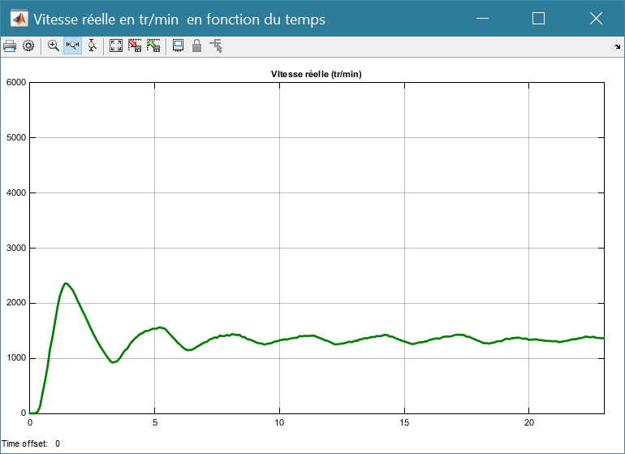

Temps de réponse à 5% :

Dépassement :

Erreur statique :

**Réglage 2 :**

Kp = 0.0008

Ki = 0.002

Kd = 0

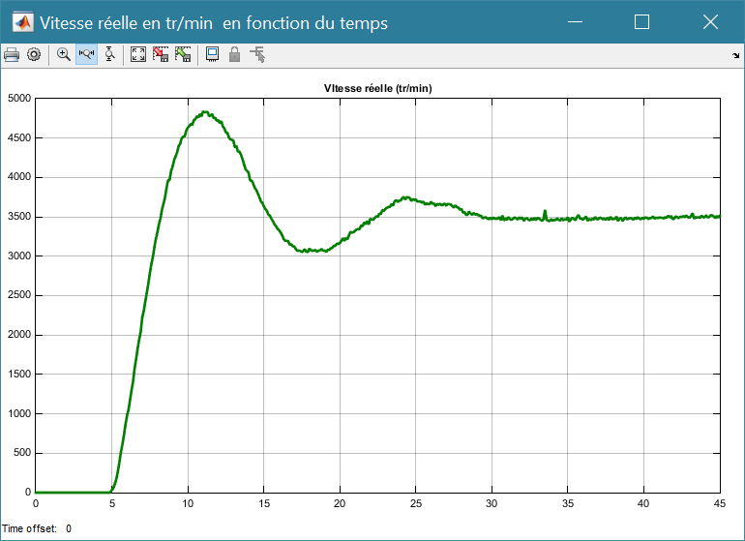

Temps de réponse à 5%

Dépassement :

Erreur statique :

**Réglage 3 :**

Kp = 0.0009

Ki = 0.001

Kd = 0.001

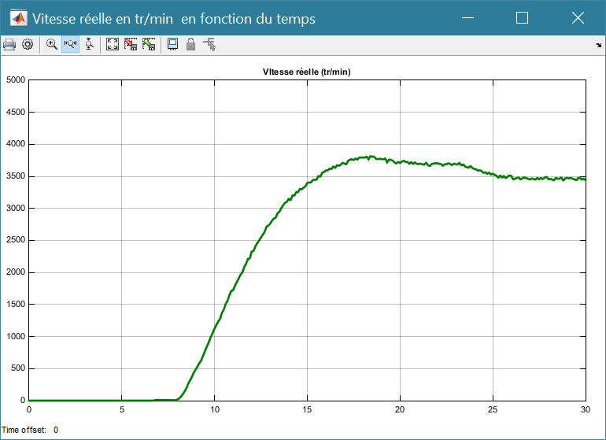

Temps de réponse à 5% :

Dépassement :

Erreur statique :